**常州市新北区新桥街道中心幼儿园——新龙中一班**

**2024.6.5**

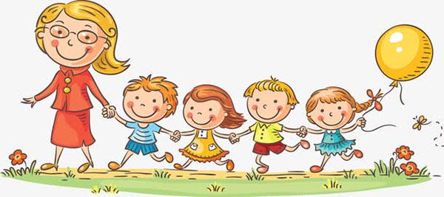

**第一篇章**

**来 园 篇**

今日来园幼儿25人，4人请假。今天班级多数小朋友都在8:20之前准时来园，并且能进行自主签到。

早点我们今天吃了鲜牛奶、腰果、多样饼干，小朋友们能自主倒牛奶喝，胃口很好，都能吃光光呢~

|  |  |  |
| --- | --- | --- |
| **C:/Users/Administrator/Desktop/IMG_9279.JPGIMG_9279** | **C:/Users/Administrator/Desktop/IMG_9280.JPGIMG_9280** | **C:/Users/Administrator/Desktop/IMG_9281.JPGIMG_9281** |

**★第二篇章**

** 集 体 活 动 篇 **

这是一节认知类的科学活动。雷雨，又称[雷阵雨](http://baike.baidu.com/view/42748.htm" \t "_blank)，是夏季常常出现的伴有[雷电](http://baike.baidu.com/view/79219.htm" \t "_blank)的降雨现象。下雷阵雨之前一般会乌云密布、天空昏暗，并伴随有大风；雷阵雨的雨点很大，来势凶猛，不像春雨那样淅淅沥沥，还会有轰隆隆的雷声，但是雷阵雨来得快，去得也快，一天、半天甚至半小时后就停了，有时雨停后还会伴有彩虹。因为下雷雨的时候会打雷，所以雷雨天还存在很多安全问题。

幼儿对雷阵雨已经有了初步的感受，了解雨前、雨中、雨后的一些基本现象，对打雷的感受最深，而且有的孩子很害怕打雷，但是幼儿对雷阵雨的经验还是比较零碎的，不能用语言清楚地描述夏天的雷雨，本次活动通过图片观察和回忆法，扩展孩子对夏季这一主要特征——雷雨的了解，增强对大自然探索的兴趣。

活动中**高远、李成蹊、李天佑、丁昕辰、朱宇乐、张熙隽、张徐恺、孙念、唐梦萱、万明玥、蔡梦恬、祁文晞、李成锴、尹乐岩、陈沐清、陈博宣、陆乐珺、蒋荣朔、裴家骏**能通过图片和回忆，发现雷雨过程的自然现象，获取有关雷雨的具体经验。懂得一些下雷雨时的自我保护知识。希望**邵锦宸、邱宇淏、彭钰韩、林伯筱、王子航**小朋友能认真倾听，积极举手发言哦

**★第三篇章**

** 区 域 活 动 篇 **

|  |  |  |
| --- | --- | --- |
| **C:/Users/Administrator/Desktop/IMG_9282.JPGIMG_9282** | **C:/Users/Administrator/Desktop/IMG_9283.JPGIMG_9283** | **C:/Users/Administrator/Desktop/IMG_9284.JPGIMG_9284** |
| **C:/Users/Administrator/Desktop/IMG_9286.JPGIMG_9286** | **C:/Users/Administrator/Desktop/IMG_9287.JPGIMG_9287** | **C:/Users/Administrator/Desktop/IMG_9288.JPGIMG_9288** |

**★第四篇章**

** 室内运动篇 **

|  |  |
| --- | --- |
| **C:/Users/Administrator/Desktop/IMG_9291.JPGIMG_9291** | **C:/Users/Administrator/Desktop/IMG_9292.JPGIMG_9292** |

今天我们在室内进行了跑酷运动。

**★第五篇章**

** 午 餐  篇 **

1.午餐情况

今天午饭吃的是牛肉炸酱面、双菇老鹅煲。其中**高远、李成蹊、李天佑、邵锦宸、丁昕辰、朱宇乐、邱宇淏、张熙隽、张徐恺、彭钰韩、孙念、唐梦萱、万明玥、蔡梦恬、祁文晞、李成锴、尹乐岩、林伯筱、陈沐清、陈博宣、陆乐珺、蒋荣朔、王子航、裴家骏**面全部吃完了。而且有的小朋友还吃了两碗哦。

2.午睡情况

今天小朋友都自主入睡。

**★第六篇章**

** 家 园 联 系 篇 **

1.部分小朋友指甲长，指甲是最容易滋生细菌的地方，请家长帮助孩子修剪指甲

2.近期天气炎热，孩子出汗多，家长们要让孩子勤洗澡勤洗头。幼儿脾胃虚，尽量少让孩子吃冷饮等生冷食物，以防肠胃不适